Проект размещения ограждающего устройства на придомовой территории многоквартирного дома по адресу: Москва, ул. Верхние поля, д.32, к.1,2,3
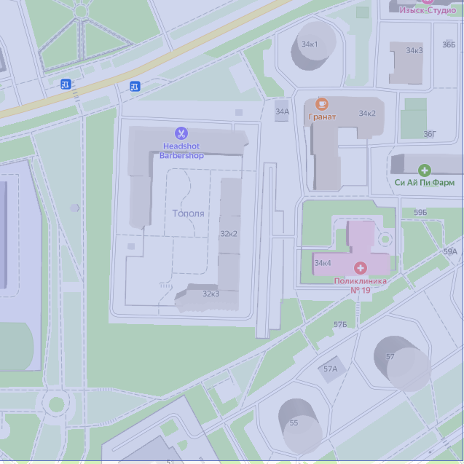

- ограждающее устройство (шлагбаум)

